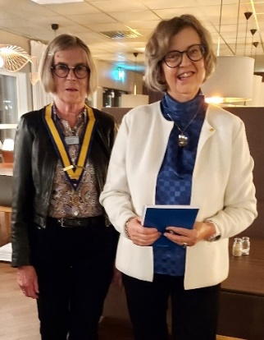
Borlänge Tunabygden IWC
Distrikt 233
Sverige
Välkommen till Innerweels Julfest!
Kök Nyström 13 december 2023 kl. 18.00
Kostnad: 250 kr Bg 272-0050, även lotteripengar kan sättas in. Kontant helst jämna pengar.
Avanmälan: Om du inte kan komma meddelar du senast söndag 10 november till:
Gen Gustafsson gen.gustafsson@gmail.com tel. 070 28 89 208
Anita Persson pyret62@hotmail.com tel. 070 42 40 709

Program: Ett traditionellt IW-julfirande utlovas med kalkonmiddag, inbakat med andra överraskningar. Vår medlem Gun Sjöblom - Sandberg berättar om vad Convention är. Vår organisation fyller ju 100 år den 10 januari 2024 och på Convention i maj i Manchester, där allt en gång började kan alla Innerwheelare i världen som vill komma träffas. Vår klubb ska också fira. (Se längre ner)
Vi avslutar som vanligt med ett lotteri, som vi tar med vinster till själva.

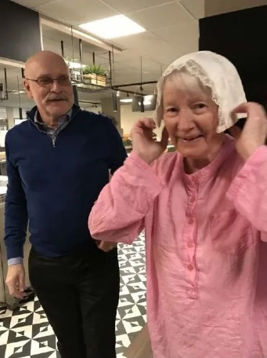
Föregående möte:
Erik Thorell föreläste om tunadräkten. Ett intressant
och uppskattat föredrag där vi fick reda på torpare
och bönders tyger och färger till vardags som till fest
genom flera sekler. En annan parameter är också hur
modet har influerat dräkten. Vår nuvarande dräkt
fastställdes på 1960-talet. Kerstin Arvidsson invigdes
och Christina Jonsson höll sitt EGO. Gun Frölander
uppvaktades med en ros, då hon nyss fyllt jämt.

IW-dagen den 10 januari 2024
Plats: Riksbyggens lokal, Stenhålsgatan 10 Borlänge. Tid: Kl. 15.00 Obs. tiden!
Program: Vi firar stort med att skåla för 100-åringen med lite tilltugg och fortsätter med fika och födelsedagstårta. Våra nyinvigda under hösten håller
sitt Ego och vår distriktspresident Lena Friman Porelius gästar. Anmäls senare.

Hjärtligt Välkomna önskar styrelsen!

